Конспект НОД для средней группы.
«Лиса с лисятами в зимнем лесу»
Нетрадиционное рисование сухой кистью.

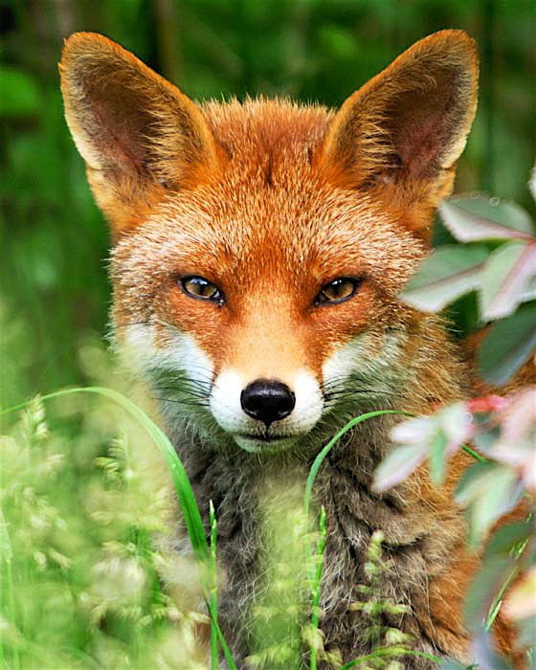

Выполнил: воспитатель изобразительного искусства
Карпова Елена Васильевна

Конспект НОД рисование в средней группе.
Тема: «Лиса c лисятами в зимнем лису» рисование методом «тычок»
Задачи:
1.Продолжать совершенствовать у детей способ рисования тычком жесткой кисточкой.

2. Развивать умение дополнять рисунок элементами.
3. Совершенствовать умение правильно держать кисточку, прополаскивать ее после использования краски.
4. Закреплять знания детей о диких животных, о сезонных изменениях в природе.
5. Развивать координацию глаза и руки, владение кистью руки, мелкую моторику пальцев; детское творчество, воображение, эстетическое чувство.
6. Развивать воображение и восприятие окружающего мира, познавательные способности

Материалы:
Сундучок, силуэты лисы из бумаги, картинки с изображением диких животных, домашних животных, изображение зимнего леса на ватмане, жёсткие кисти ,тонкие беличьи кисти, гуашь, салфетки, баночки с водой.
Музыка «Звуки зимнее природы», «Следы» Алина Кукушкина.

Ход занятия :

Воспитатель: - Ребята, вы хотите посмотреть, что сейчас происходит в зимнем лесу? (да)
Я вам предлагаю немного попутешествовать?
Закроите глаза слушайте и представляйте (звучит музыка «Звуки зимней природы» )
Дует, дует ветерок через запад на восток
Через Север ,через Юг
Возвращаясь, сделав круг
Лишь коснётся он земли быть по нашему вели.
Мы хотим оказаться в зимнем лесу.
Откройте глаза.
Посмотрите ребята, правильно ли мы попали? в зимний лес? (Да)
А как вы догадались?
Ответы детей (Зимой деревья в лесу стоят голые, а ёлочки зелёные)
А ещё на деревьях лежит снег и на земле снег.
Правильно.
Посмотрите здесь в лесу гуляют животные.
Только что-то здесь не так, мне кажется что кто-то из животных здесь лишний?
Кто же это? Кто поможет мне убрать лишних животных?
Дети убирают кошку и собаку.

Почему они лишние это ведь тоже животные?
Ответы детей (это домашние животные, а в лесу живут дикие животные.
Назовите мне животных каких вы видите в нашем зимнем лесу.
Ответы детей (медведь, заяц, лось, белка, волк).
Молодцы ребята. Каждый из этих животных готовится на зиму по своему.
Самая запасливая из них белочка. Какие она готовит припасы на зиму?
Ответы детей ( шишки, грибы сушит, ягоды).
Другие звери едят кору деревьев, корни, сушат травку в своих норках.

Воспитатель: - Сейчас я вам загадаю загадку, а вы её отгадаете, и скажите, какого животного здесь нет.
Хвост пушистый,
мех золотистый,
в лесу живет,
а в деревне кур крадет.
Ответы детей (Лиса).
Да, правильно. Это лиса.
Что делает лиса зимой в лесу? Чем питается? (ест мышей, птичек, зайчиков, корнями деревьев). Правильно лиса хищное животное она ест маленьких животных.
У лисы рождаются весной детишки, к зиме они подрастают и зимуют вместе с мамой в норке, а мама лиса приносит им кушать.
Пора нам возвращаться назад.
Закроите глаза и повторяйте заклинание (звучит музыка «Звуки зимней природы» )
Дует, дует ветерок через запад на восток
Через Север ,через Юг
Возвращаясь сделав круг
Лишь коснётся он земли быть по нашему вели.
Мы хотим оказаться в изостудии.

Я предлагаю вам нарисовать маленьких лисят.
У меня в сундучке спрятались лисята.
Каждый из вас сейчас подходит ко мне и выбирает себе лисёнка.
Какая у лисы шуба?(пушистая)
Какого она цвета? (рыжая или оранжевая)
Лисята такие же как и мама пушистые и рыжие.
Значит рисовать будем оранжевым цветом.
Чтобы у наших лисят шубка была пушистая предлагаю нарисовать лисят методом «тычка».
Но сначала мы это сделаем без краски.

Возьмём правильно кисть в руки (чуть выше юбочки)
Кисточку вот так возьмем (тремя пальцами, но выше металлической
части кисточки.)
И стучать сейчас начнем.
Контур наш мы обведем (тычок по контуру без краски)
К голове опять придем, (тычком разукрашиваем голову)
Разукрасим мы тычком,
Нашу лисоньку кругом. (Тычок по всему рисунку)
Возьмём на сухую кисть оранжевую краску, начинаем выполнять тычки по контуру лисы. Рука опирается на локоть, кисточку держать тремя пальцами, выше металлической части, конец кисти смотрит в потолок рисуем концом кисти. Кисточка ритмично прыгает, промежутков между тычков не должно быть.
Дети повторяют за воспитателем. Предложить детям начать самостоятельно рисовать тычками. Сначала по контуру, делая тычки рядом друг с другом, не оставляя промежутка между тычками. Затем произвольными тычками закрашивать поверхность внутри контура лисы.
Звучит музыка «Следы» Алина Кукушкина.
Физминутка
А в четверг к нам приходила
Хитрая лисичка, (Ходьба на месте имитирует мягкие шаги лисицы)
Показала хвостик рыжий
Такой мягкий и пушистый. (Повороты туловища вправо и влево, взглядом
стараясь посмотреть как можно дальше назад)
Посидели, постояли,
Притаились как лиса, (Приседания)
Мышку в норке поискали (Присели и пальчиками рук как бы разгребают
землю)
Вот такие чудеса! (Встать и развести руки в стороны, приподнимая плечи) .
Когда краска высохнет тонкой кистью рисуем глаза, нос, усики, на лапках коготки и т. д.
В конце занятия подводятся итоги.
Предлагаю отправить наших лисичек к маме лисе. Принесите их ко мне на поднос, садитесь на свои места и мы произнесём с вами заклинание.
Закроите глаза , и повторяйте за мной заклинание
(звучит музыка «звуки зимней природы»)

Дует, дует ветерок через запад на восток
Через Север ,через Юг
Возвращаясь сделав круг
Лишь коснётся он земли быть по нашему вели.
Мы хотим чтобы лисята оказались в зимнем лесу у мамы.
Воспитатель: Молодцы! Посмотрите, какие красивые и рыжие и пушистые у вас получились лисички.

